Mikroskop in mikroskopiranje

Projektna naloga pri informatiki in biologiji
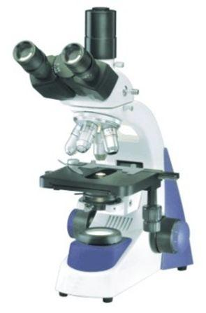

Kazalo
1. Zgodovina mikroskopa 3
1.1 Ime 3
1.2 Začetki mikroskopa 3
1.3 Prvi mikroskop 4
1.4 Mikroskop od 19. stoletja pa do danes 5
1.5 Antonie Van Leeuwenhoek 5
1.6 Robert Hooke 5
2. Zgradba mikroskopa 6
2.1 Objektiv 7
2.2 Okular 7
2.3 Kondenzorska leča 7
3. Nastanek slike v mikroskopu 8
4. Vrste mikroskopov 9
4.1 Svetlobni mikroskop 9
4.2 Elektronski mikroskop 9
4.3 Faznokontrastni mikroskop 10
4.4 Polarizacijski mikroskop 10
4.5 Invertni mikroskop 11
4.6 Konfokalni mikroskop 11
4.7 Interferenčni mikroskop 11
4.8 Ionski mikroskop 11
4.9 Mikroskop na atomsko silo 11
4.10 Mikroskop na magnetno silo 11
4.11 Mikroskop na molekulsko silo 11
4.12 Ultramikroskop 11
4.13 Vrstični tunelski mikroskop 11
5. Mikroskopiranje 12
5.1 Priprava mikroskopa 12
5.2 Priprava mokrega preparata 12
5.3 Opazovanje preparata pri majhni povečavi 12
5.4 Opazovanje preparata pri srednji in veliki povečavi 13
5.5 Če ne dobimo slike 13
5.6 Prenehanje mikroskopiranja in pospravljanje mikroskopa 13
5.7 Risanje mikroskopskih skic 14
5.8 Ocenjevanje velikosti 14
6. Anketa 16
6.1 Kaj je to mikroskop 16
6.2 Kdaj ste prvič slišali za mikroskop? 17
7. Zaključek 18
8. Viri 19
8.1 Knjige 19
8.2 Internet 19

Zgodovina mikroskopa

Ime
Mikroskop je beseda, ki izvira iz dveh grških besed: micro, ki pomeni zelo majhno in scopein, ki pomeni opazovati. Tako nam ime pove da je mikroskop naprava za opazovanje zelo majhnih stvari, ki jih naše oko ne more zaznati. S prostim očesom lahko vidimo samo stvari ki so večje od 0,2 cm.

Začetki mikroskopa
Človek si je že od nekdaj želel videti in spoznati stvari, ki so mu bile zanimive, čudne in jih ni mogel videti s svojim očesom.
Da se svetloba lomi v steklu, so odkrili že pred 2 000 leti. Prve leče so naredili šele okoli leta 1 300. Povečevati slike s sestavljanjem leč pa so začeli šele v 17. stoletju.
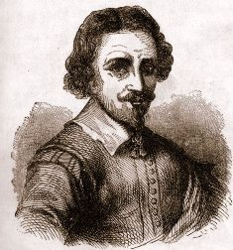Še pred 400 leti je bil mikroskopski svet popolnoma neznan. Podrobna zgradba rastlin in živali je bila tedaj za znanstvenike še skrivnost. Prav tako tudi niso vedeli, da obstaja na tisoče mikroskopsko majhnih rastlin in živali. Iznajdba mikroskopa je v naravoslovju in medicini povzročila pravo revolucijo.

Prvi mikroskop
Prvi mikroskop naj bi naredil Zacharias Jansen, izdelovalec očal iz Nizozemske, okoli leta 1590. Iznašel ga je s pomočjo svojega očeta Hansa Jansena. Narejen je bil iz cevi, z lečo na vsaki strani

Slika 1: Zacharias Jansen

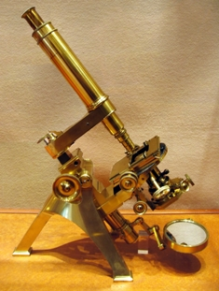Mikroskop od 19. stoletja pa do danes
Vsi začetni mikroskopi so imeli leče nepravilne oblike, narejene iz stekla slabe kakovosti. Zato so bile slike, gledane skozi mikroskop, zelo izkrivljene.
Kakovost leč se je v 19. stoletju izboljšala, postopno se je razvil mikroskop, ki ga poznamo danes.

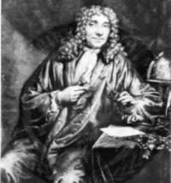Antonie Van Leeuwenhoek
Slika 2: Mikroskop iz 19. stoletja
Nizozemski znanstvenik Antonie Van Leeuwenhoek je med prvimi v drugi polovici 17. stoletja odkrival skrivnosti mikroskopskega sveta. Izdeloval je preproste ročne mikroskope z eno samo lečo. Leeuwenhoek je stekleno kroglo položil na lečo z 270 kratno povečavo in tako dobil prvi mikroskop, kasneje pa je sestavil še 400 mikroskopov.
Narisal je veliko skic opazovanih predmetov in se verjetno prvi srečal z bakterijami.
Slika 3: Antonie Van Leeuwenhoek

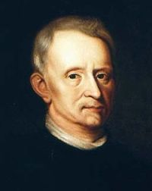Robert Hooke
Sredi 17. stoletja je Robert Hooke opazoval in narisal tenke prereze plute. Videl je prostorčke, ki so ga spominjali na celice v zaporu in tako je te prostorčke poimenoval celica. Vendar podobno kot Van Leeuwenhoek pri bakterijah ni odkril pomena celic za življenje.
Slika 4: Robert Hooke

Zgradba mikroskopa
Mikroskop sestavljajo mehanski in optični deli.

Mehanski deli:
- noga
- stojalo z vijakom za premikanje objektne mizice
- makrometrski vijak
- mikrometrski vijak
- tubus
- revolver z objektivi
- mikroskopska mizica za pritrditev preparata
- dva vijaka za premikanje preparata
- vijak za premikanje kondenzorja

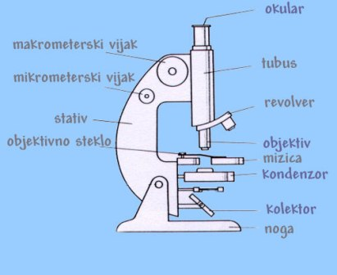Optični deli:
- objektiv
- okular
- kondenzorska leča

Slika 5: Zgradba mikroskopa

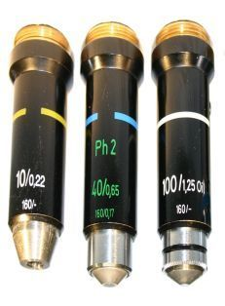Objektiv
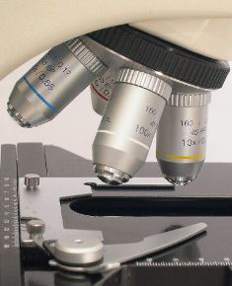Objektiv je sistem leč s kratko razdaljo. Od 1,2 mm do 22 mm. Zbira svetlobne žarke, ki izhajajo iz predmeta. Objektiv prikaže povečano, obrnjeno in realno sliko predmeta v zgornji del tubusa. Vsak objektiv ima vgravirano lastno povečavo ter dolžino tubusa.
Slika 6: Objektivi
Slika 7: Objektivi v revolverju

Okular
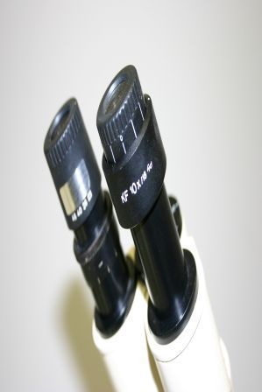Poznamo monokularne – z enim okularjem in binokularne mikroskope – z dvema okularjema. Zgrajen je iz zbiralne leče. Deluje kot lupa. Sliko predmeta prikaže v navidezni razdalji 25 cm od očesa.
Na njem je zapisana njegova lastna povečava. Če pomnožimo njegovo povečavo in povečavo mikroskopa oziroma objektiva, dobimo celo, totalno povečavo mikroskopa.
Slika 8: Okular

Kondenzorska leča
Kondenzor je sistem dveh ali treh leč, ki žarke iz svetlobnega vira zberejo in usmerijo v ravnino preparata.
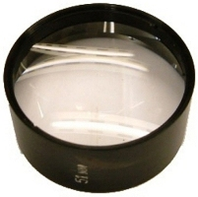Oddaljenost od preparata spreminjamo z vijakom. Njegova idealna lega je tista, v kateri leče natančno preslikajo svetlobni vir v ravnino preparata. Tako se preparat najbolje osvetli.
Pod kondenzorjem je zaslonka, s katero uravnavamo količino svetlobe oziroma širino svetlobnega curka, ki osvetljuje preparat. Z zapiranjem kondenzorjeve zaslonke tudi navidezno povečamo kontrast slike.
Slika 9: Kondenzorska leča

Nastanek slike v mikroskopu
Najprej leča očesa obrne sliko. Vmesno sliko poveča okular. Nastane navidezna slika na navidezni razdalji 25 cm. Nato objektiv sliko še bolj poveča in jo obrne, tako da nastane realna slika. Na koncu pa kondenzor preslika svetlobni vir v ravnino objekta in osvetli ravnino predmeta.

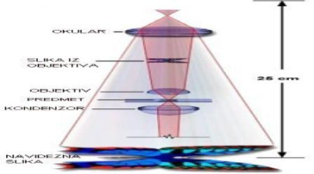

Slika 10: Črka, kot jo vidimo pod mikroskopom
Slika 11: Črka, ki jo mikroskopiramo

Slika 12: Nastanek slike v mikroskopu

Vrste mikroskopov

Svetlobni mikroskop
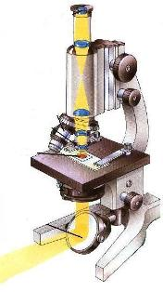

Slika 13: Svetlobni mikroskop

Elektronski mikroskop
Poznamo več vrst elektronskih mikroskopov:
- Presevni elektronski mikroskop
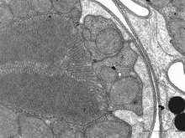Uporabljamo ga za preučevanje ultrastrukturne celice, ker ima veliko večjo ločljivost od svetlobnega mikroskopa. Slika preparata nastane s pomočjo hitrih elektronov, ki imajo pri veliki hitrosti valovanja, zelo kratko valovno dolžino. Slika nastane zaradi različnega sipanja elektronov na atomih z različnimi atomskimi števili, ki so na različnih mestih v preparatu
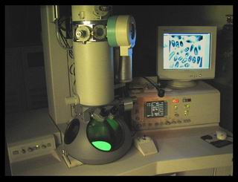
Slika 14: Mikroskopska slika mikroskopirana s presevnim el. mikroskopom
Slika 15: Presevni elektronski mikroskop

- 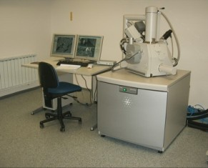 Vrstični elektronski mikroskop
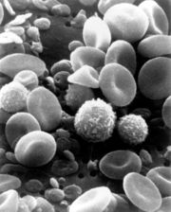Vrstični elektronski mikroskop uporablja za opazovanje stvari elektronski curek. Curek se dotika raziskovane površine s vzporednimi črtami. Pogosto uporabljamo tudi kratico SEM. Ta kratica izhaja iz angleškega imena za vrstični elektronski mikroskop - Scanning Electron Microscope.
Slika 16: Vrstični el. mikroskop
Ta tip elektronskega mikroskopa omogoča neposredno opazovanje površine preparata. Elektronski žarek od točke do točke otipava površino preparata in sproži oddajanje signalov različnih vrst s površine preparata.

- Poljski elektronski mikroskop
- Rastrski elektronski mikroskop
Slika 17: Mikroskopska slika mikroskopirana z vrstičnim el. mikroskopom
- Tipalni elektronski mikroskop

Faznokontrastni mikroskop
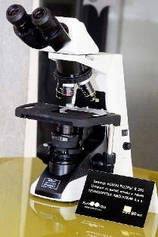S faznokontrastnim mikroskopom opazujemo prozorne strukture, ki se med seboj razlikujejo le v gostoti. Omogoča nam opazovanje številnih struktur in dogajanj v živi celici, ne da bi bilo celico potrebno obarvati . Ta mikroskop spremeni svetlobno valovanje, ki ga naše oko ne zaznava, v svetlobno valovanje, ki jih zaznavamo kot različno močne svetlobe.

Polarizacijski mikroskop
V polarizacijskem mikroskopu preparat osvetlimo s polarizirano svetlobo. Omogoča nam opazovanje struktur, v katerih se svetloba ne širi v vse smeri z enako hitrostjo in zato lahko nekoliko zasukamo ravnino nihanja polarizarne svetlobe. To so strukture, v katerih so molekule zelo pravilno urejene. S polarizacijskim mikroskopom lahko predvsem opazujemo stvari, kot so škrobno zrno, prečno progasto mišično vlakno, kolagen...
Slika 18: Polarizacijski mikroskop

Invertni mikroskop
Uporabljamo ga pri delu s celicami. Omogoča nam direktno opazovanje celice v posodi, v kateri rastejo. Pri tej vrsti mikroskopa so objektivi nameščeni pod mizico, zato višina posode ne ovira izostrovanja slike tudi pri objektivih z večjimi lastnimi povečavami in majhnimi delovnimi razdaljami. Preparat je osvetljen od zgoraj.

Konfokalni mikroskop
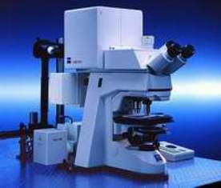Pri vseh do sedaj omenjenih mikroskopih smo lahko uporabljali le preparate, tanjše od 0.01 mm, da je svetloba preparat lahko presvetlila. Zaradi omenjene debeline preparata je slika, ki jo da takšen mikroskop, dvodimenzionalna. Konfokalni mikroskop pa nam lahko da še informacijo o tretji dimenziji celice ali tkiva.

Interferenčni mikroskop
Slika 19: Konfokalni mikroskop

Ionski mikroskop

Mikroskop na atomsko silo

Mikroskop na magnetno silo

Mikroskop na molekulsko silo

Ultramikroskop
Vrsta mikroskopa za pregled zelo majhnih predmetov, ki imajo premer manj kot 5x10⁻⁷ cm. Svetloba prihaja od strani, pod kotom 90º v smeri gledanja. Ker se žarki razsipajo okrog majhnih predmetov, ne moremo določiti njihovih oblik, temveč jih odkrivamo po svetlikanju na temnem polju mikroskopa.

Vrstični tunelski mikroskop

Mikroskopiranje

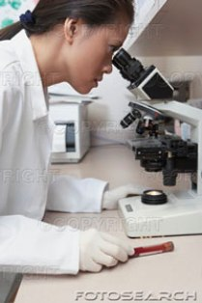Priprava mikroskopa
Najprej z mikroskopa odstranimo zaščitno vrečo. Nato ga približamo robu mize, vendar vsaj 10 cm stran od roba. Mikroskop premaknemo na levo stran, če smo desničarji. Če pa smo levičarji pa ga premaknemo na desno stran. Zraven položimo list papirja in pisalo za skiciranje mikroskopskih slik. Na koncu, ko vse to opravimo, prižgemo mikroskop

Priprava mokrega preparata
Slika 20: Mikroskopiranje
Na objektivno steklo kanemo s kapalko eno kapljico vode. Vanjo položimo predmet, ki bi ga radi mikroskopirali. Nato ga prekrijemo s krovnim stekelcem. To naredimo tako, da krovno stekelce držimo tik ob kapljici, nagnjeno za 45º in ga počasi spustimo.

Opazovanje preparata pri majhni povečavi
Preparat položimo na mizico in ga vpnemo s kovinskim peresom. Nato postavimo mizico v spodnji položaj, v optično os zavrtimo najkrajši objektiv in zapremo lamelno zaslonko. Potem poiščemo želeno sliko. Izostrimo jo z makrometrskim in mikrometrskim vijakom. Del, ki si ga želimo ogledati, pomaknemo na sredino vidnega polja. Prikaže se nam povečana slika, obrnjena na glavo, za 180º.
Slika 21: Črka F pod 40x povečavo

Opazovanje preparata pri srednji in veliki povečavi
Šele ko imamo ostro sliko pri majhni povečavi oziroma srednji in želeni del v sredini vidnega polja, lahko zavrtimo revolver. Zob na tubusu se mora zaskočiti v zarezo na robu revolverja, sicer objektiv ni v optični osi. Pri teh dveh povečavah si lahko sliko izostrimo samo še z mikrometrskim vijakom. Če slike ne vidimo dobro, si lahko odpremo lamelno zaslonko in tako povečamo dotok svetlobe.

Slika 22: Črka F pod 400x povečavo
Slika 23: Črka F pod 100x povečavo

Če ne dobimo slike
Če ne dobimo slike, najprej malce odpremo ali zapremo lamelno zaslonko in s tem povečamo oziroma zmanjšamo dotok svetlobe. Poskusimo tudi premakniti sistem leč z gumbom. Če pa slike še vedno ni, se vrnemo nazaj na malo povečavo, tam izostrimo sliko in jo postavimo v center vidnega polja. Nato pa lahko nadaljujemo z mikroskopiranjem pri srednji in nato pri veliki povečavi.

Prenehanje mikroskopiranja in pospravljanje
mikroskopa
Najprej odstranimo preparat. To naredimo lahko šele, ko v optično os vstavimo najkrajši objektiv. Če želimo mikroskopirati nov preparat moramo pred začetkom mikroskopiranja zapreti lamelno zaslonko.

Risanje mikroskopskih skic
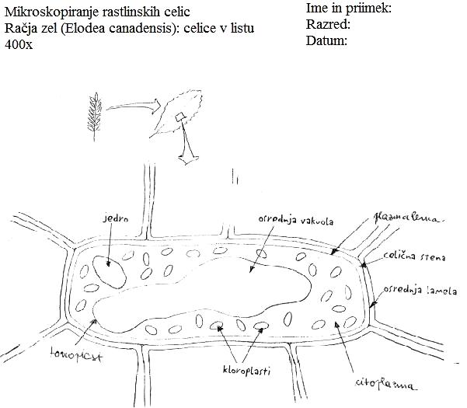Skice vedno rišemo s svinčnikom na brezčrtni in brezbarvni A4 list. Najprej napišemo naslov in kaj mikroskopiramo. Pod skico napišemo povečavo, pod katero smo mikroskopirali. Skica mora biti velika od 10 do 15 cm. Ne sme biti šrafirana, senčena ali kaj podobnega. Mora biti preprosta in enostavna, črte morajo biti sklenjene. Narisati moramo realno. Označiti moramo vse strukture na skici. Ne smemo pa narisati mehurčkov. Risati moramo v pravilnem razmerju med dolžino in širino.
Slika 24: Mikroskopska skica
Če skiciramo celice, jih moramo narisati le tri, vendar podrobno izrišemo in označimo samo eno. Na njej tudi označimo strukture.
Kadar rišemo celice iz kakšne rastline, zraven skiciramo še celo rastlino in označimo iz katerega dela smo vzeli tkivo, ki ga opazujemo in rišemo.
Na vsak izdelek se še podpišemo in zapišemo tudi datum.

Ocenjevanje velikosti
Mikroskop uporabljamo za opazovanje organizmov, ki jih s prostim očesom ne moremo zaznati. Ko pa jih opazujemo z mikroskopom, nimamo prave predstave o njihovi velikosti.
Velikost lahko približno določimo samo, če poznamo premer vidnega polja pod povečavo s katero mikroskopiramo.
Premer pa izvemo tako, da mikroskopiramo milimetrsko mrežico in preštejemo število kvadratkov, ki jih vidimo v premeru vidnega polja. Mikroskopirati moramo pod vsemi povečavami.
Če to naredimo, ugotovimo, da je premer vidnega polja pod 40 x povečavo 5 mm, pod 100 x povečavo 2 mm in pod 400 x povečavo pa 0,5 mm.Potem lahko približno ocenimo koliko je opazovani predmet velik.
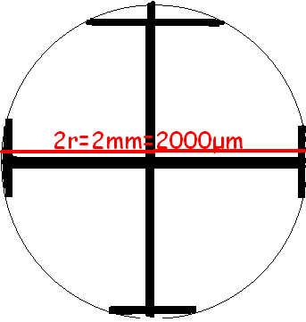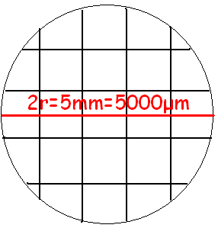

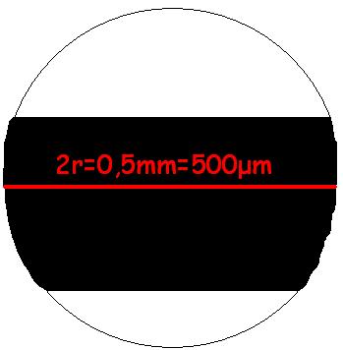
Slika 25: Mreža za 100x povečavo
Slika 26: Mreža za 40x povečavo

Slika 27: Mreža za 400x povečavo
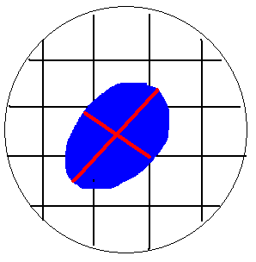

Ko mikroskopiramo ta predmet ugotovimo, da meri v dolžino 2500 μm, v širino pa 2000 μm.

Slika 28: Ugotavljanje velikosti predmeta

Anketa
Vprašala sem 50 prebivalcev Ljubljane, 25 moških in 25 žensk, o njihovem znanju o mikroskopih.

Kaj je to mikroskop

Tabela 1: Kaj je to mikroskop
 | Moški | Ženske
Naprava za opazovanje stvari, ki jih ne moremo zaznati s prostim očesom | 8 | 6
Naprava za povečevanje | 10 | 14
Ne vem, kaj je to | 7 | 5

Graf 1: Kaj je to mikroskop

Kdaj ste prvič slišali za mikroskop?

Tabela 2: Kdaj ste prvič slišali za mikroskop
 | Moški | Ženske
V vrtcu | 5 | 4
V osnovni šoli | 10 | 15
V srednji šoli | 3 | 1
Ne vem, kaj je to | 7 | 5

Graf 2: Kdaj ste prvič slišali za mikroskop

Zaključek
Pri pisanju projektne naloge sem se naučila mnogo novih stvari, kot na primer zgodovino mikroskopa in njegov razvoj. Spoznala sem njegove osnovne dele in kako delujejo. Izvedela sem tudi kako nastane slika v mikroskopu. Odkrila sem, da obstaja ogromno vres mikroskopov. Veliko sem jih naštela, nekaj pa sem jih tudi podrobneje predstavila in opisala njihovo delovanje. Na žalost pa za veliko večino ne vem kako izgledajo, saj nikjer nisem našla nobenih slik. Podrobneje sem tudi spoznala kako mikroskopiramo; kako pripravimo mikroskopi in preparat, kaj moramo delati in česa ne smemo pri različnih povečavah , kaj moram narediti, če dobro ne dobim slike, kako naj narišem skico in ocenim velikost gledanega predmeta. Zelo sem vesela, da sem se to naučila, saj sem, ko sem naredila anketo, ugotovila da večina ljudi komaj ve kaj je to mikroskop.

Viri

Knjige
- Delovni listi prof. Brajkovič. Marec 2008
- Pevec, S.: Laboratorijsko delo. 2.izdaja. Ljubljana, DZS, 2003
- Pevec, S.: Navodila za laboratorijsko delo. 2.izdaja. Ljubljana, DZS, 2003
- Graebner, K. E.: Mikroskopiranje. Ljubljana, DZS, 1974
- Oxlade, C.: Pogled skozi mikroskop. Ljubljana, DZS, 1990
- Strojnik, A.: Elektronski mikroskop. 1. Izdaja. Ljubljana, Fakulteta za elektrotehniko v Ljubljani, 1968

Internet
- http://web.bf.uni-lj.si/bi/zoologija/PZ/Mikroskop.pdf . April 2008
- http://web.bf.uni-lj.si/bi/mikroskopija/mikroskop-sv.php. April 2008
- http://web.bf.uni-lj.si/bi/mikroskopija/mikroskop-sem.php. April 2008
- http://sl.wikipedia.org/wiki/Mikroskop. April 2008
- http://www.datoteka.com/medicinski-leksikon/U/Ultramikroskop.html. April 2008

